Занятие по рисованию
в подготовительной группе

«Волшебная сказка
среднеазиатской архитектуры»

Цель занятия:
познакомить детей с особенностями среднеазиатской архитектуры, названиями основных архитектурных элементов, конструкцией и декором.

Ход занятия:
1.Беседа

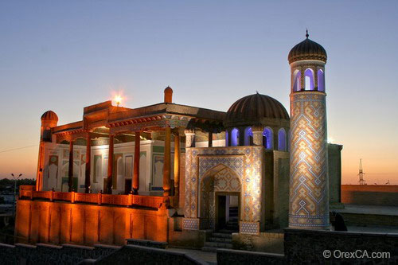
Мы сегодня совершить путешествие к архитектурным шедеврам старинных узбекских городов: Самарканда, Бухары, Хивы.. Именно здесь, на узких улочках и широких площадях, среди стройных минаретов и величественных медресе, в переплетении замысловатых узоров и арабской вязи возникает подлинная поражающая воображение восточная сказка.
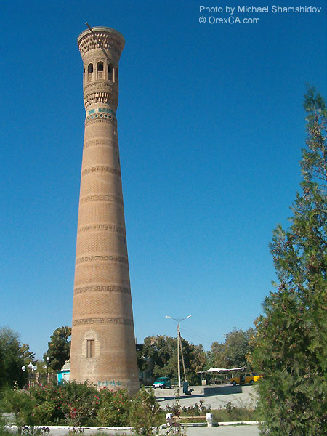
На территории современного Узбекистана сохранилось довольно большое количество средневековых архитектурных памятников, в основном это культовые сооружения, дворцы и жилые дома. Особое место среди них занимают мечети и мавзолеи (усыпальницы).
Кроме основного назначения — быть местом поклонения и отправления религиозно-культовых обрядов, — мечети и мавзолеи служили для исполнения светских общественно-государственных функций: приема иностранных послов, устройства торжественных пиршеств и др. Не случайно один из мавзолеев XV в. в Самарканде получил в народе название Ишрат-хан — дом увеселений.

Особое внимание в разговоре об архитектурных сооружениях Средней Азии необходимо уделить минаретам — высоким башням, с которых раздавались призывы на молитву, чтобы они были хорошо слышны всем жителям города. Минареты Средней Азии имели стволы круглой формы, украшенные аркатурными поясами и карнизами, завершающиеся наверху плоскими площадками или фонарями (архитектурными формами с проемами для освещения и вентиляции).

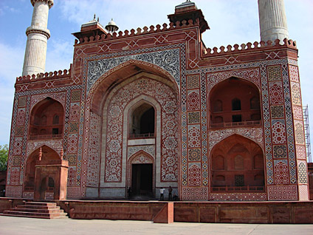
Медресе (мусульманские духовные учебные заведения) готовили образованное духовенство и лиц, предназначенных для административной деятельности в канцеляриях, судах и при дворе, владеющих литературным языком и каллиграфией, имеющих познания в законоведении.

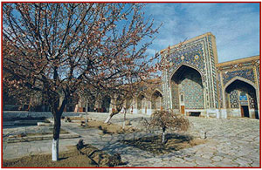

Восток издревле славился удивительными дворцовыми комплексами, поражающими своим величием, размером и убранством.

Климат Средней Азии и особенности местного строительного материала диктовали свои требования к конструкции построек, будь то дом простого ремесленника или ханский дворец. Основная цель — защита от жары и сохранение прохлады. Внешний фасад представлял собой практически глухие стены, а окна выходили только во внутренний квадратный двор, в центре которого помещался бассейн для стока воды и для совершения омовений. Арочные порталы входа и ряды ниш (айваны), опоясывающие внутренний двор, защищали окна и двери от прямых солнечных лучей.

Неотъемлемым элементом восточной архитектуры является купол на низком барабане с гладкой или ребристой поверхностью, покрытой изразцами.

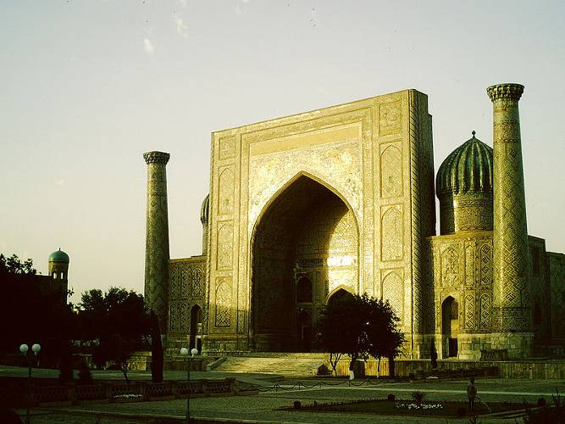
Глухие стены зданий, как коврами, покрывались текучим узором, не оставляющим пустот: это и растительно-цветочные стилизованные мотивы, и изображение всевозможных узлов как благожелательная символика (узел счастья и узел долгой жизни), и абстрактные узоры, утерявшие свой первообраз. Декор фасадов выполнялся из разноцветных глазурованных изразцов. При облицовке архитектурных элементов орнамент не укладывался на высоте отдельными изразцами. Из них на земле составлялись целые фрагменты композиций, которые только затем поднимались и укреплялись на фасадах сооружений.

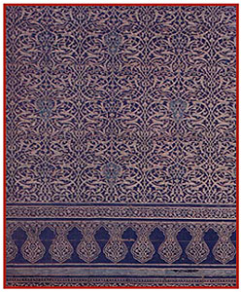
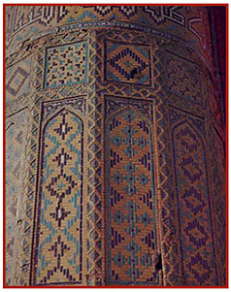

Средняя Азия в работах русских художников
Наиболее полно искусство, быт и нравы Средней Азии нашли свое отражение в творчестве В.В.Верещагина так называемого туркестанского периода. Как участник военных событий, находясь под впечатлением от бессмысленной и жестокой гибели людей, художник был поражен бесконечной красотой Ташкента и Самарканда, их архитектурой и колоритным бытом, с этнографической точностью отобразив их на своих полотнах «Двери Тимура (Тамерлана)» (1), «У дверей мечети», «Медресе Шир-Дор на площади Регистан в Самарканде» (2), «Мавзолей Гур-эмир» (3), «Галерея дворца в Самарканде».

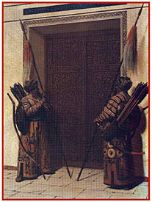 | 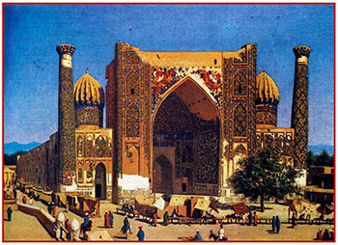
(1) | (2)
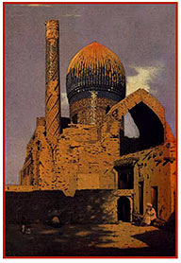
(3)

2. Практическая часть
Рисунок здания в восточном стиле:
• Намечаем портал
• Окружаем его минаретами
• Намечаем главный купол
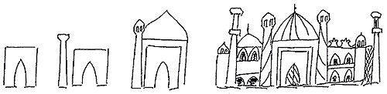
• Добавляем слева и справа дополнительные галереи и другие архитектурные элементы

Работа может быть выполнена в живописной технике, но интереснее пофантазировать на тему архитектурных мотивов Востока в технике графики.

